***广州市城市管理技术研究中心***

**2017·（七）**

科技信息简报

目 录

一、天津壹鸣回转窑高温烧结处理焚烧飞灰技术 1

（一）研发单位 1

（二）工艺技术 1

（三）工艺执行标准和物料去向 4

（四）烟气排放标准 5

（五）投资和运营成本 5

（六）应用实例 5

二、广州希奕餐厨垃圾高温好氧微生物处理技术 7

（一）研发单位 7

（二）技术原理 7

（三）工艺流程 8

（四）处理设备 9

（五）除臭技术 10

（六）主要技术指标 13

（七）技术优点 14

（八）应用实例 15

（九）处理产出物回收利用 18

# 一、天津壹鸣回转窑高温烧结处理焚烧飞灰技术

## （一）研发单位

**天津壹鸣环境科技股份有限公司**为国内首家采用回转窑高温烧结技术处理焚烧飞灰的专业环保公司，拥有天津市环保局颁发的《危险废物处理经营许可证》（HW18生活垃圾焚烧飞灰,以下简称“飞灰”），同时拥有飞灰螯合药剂的生产和多个飞灰稳定化运营项目。目前正该公司正在研发微波加热和电阻加热高温飞灰熔融技术。

## （二）工艺技术

利用新型回转窑，对飞灰进行高温解毒处理，同步生产建材基材，一步法实现飞灰的无害化、资源化处置。采用回转窑高温烧结飞灰处理技术，在添加10%-15%硅、钙、钠等辅助材料混合后，通过两条￠2.5×40m回转窑1000-1250℃高温将飞灰煅烧成无害的固体残渣。残渣经检测鉴定符合《建设用砂》（GB/T14684-2011）、《建筑用卵石、碎石》（GB/T14685）、《混凝土用再生细骨料规范》（GB/T25176-2010）等指标要求，作为建材基材用于建材生产企业。高温烟气经余热锅炉余热利用降温后，废气经过“酸吸收+布袋除尘”后达标排放（排放标准执行《危险废物焚烧污染控制标准》GB18484-2001）。目前该公司正在起草天津市《陶粒窑处置生活垃圾焚烧飞灰污染控制标准》和《陶粒窑处置生活垃圾焚烧飞灰技术规范》地方标准。

**高温熔融主工艺：**飞灰自新型回转窑窑尾进入窑内，通过预热带的固相反应、高温段的晶体聚集重排及熔解结

晶，逆向传动至窑头冷却段，遇空气淬冷形成致密而稳定的玻璃体，实现飞灰的高温解毒处理，产品作为建材基材，应用于水泥粉磨站、混凝土搅拌站等。

**回转窑高温烟气处理工艺：**通过窑尾预除尘系统、脱硝系统、急冷降温系统、布袋除尘、酸回收塔及钠碱脱酸塔处理后，达到超净排放标准(颗粒物、二氧化硫、氮氧化物排放限值分别为10、35、50mg/Nm³)，通过烟囱排入大气。

**污染物去除工艺：二恶英去除:**飞灰在高温熔融过程中二恶英类污染物彻底降解，烟气经急冷降温至200℃以下，避开二恶英再合成温度区间，彻底消解。**重金属及可溶盐去除：**飞灰中挥发性重金属、可溶盐等物质经过高温浓缩，在急冷降温过程中凝结形成浓缩盐灰，通过酸洗结晶工艺回收重金属和可溶盐，作为有色金属冶炼原料及工业盐产品对外出售；不易挥发的重金属在高温熔融过程中通过硅酸盐反应固化在产品矿物晶格中，最终使建材基材的重金属含量和浸出量双降低。

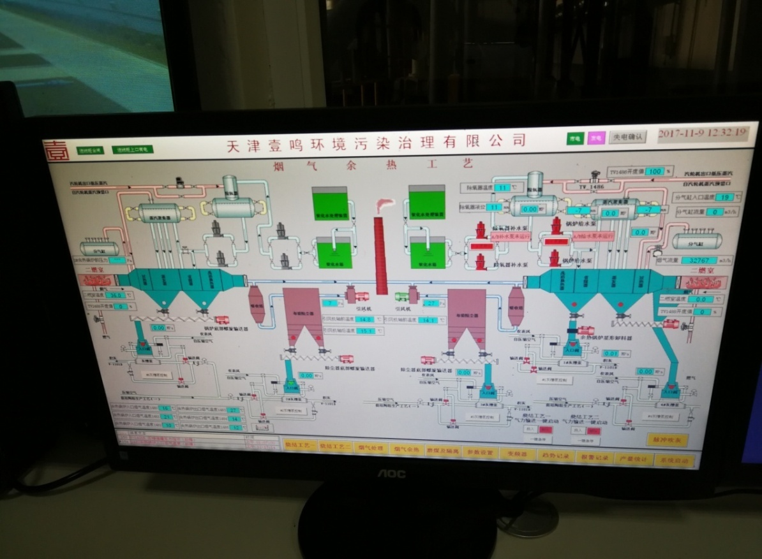

**生产工艺流程图**

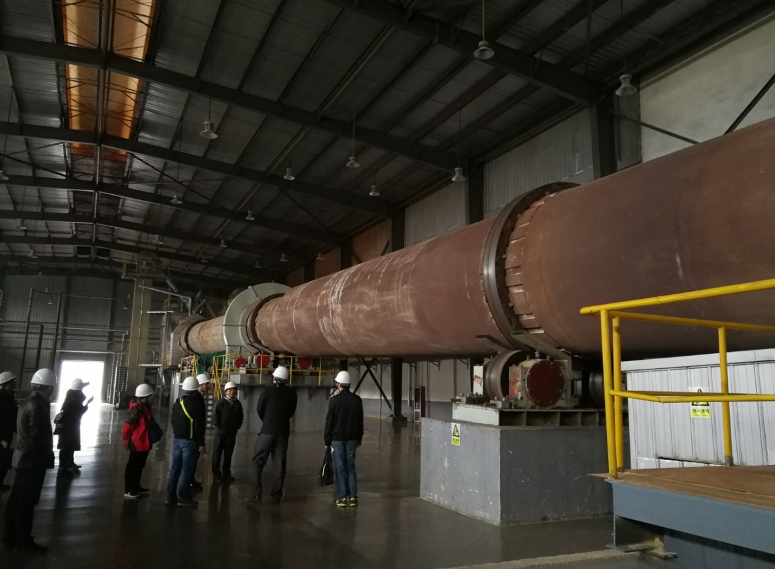

**回转窑生产线**

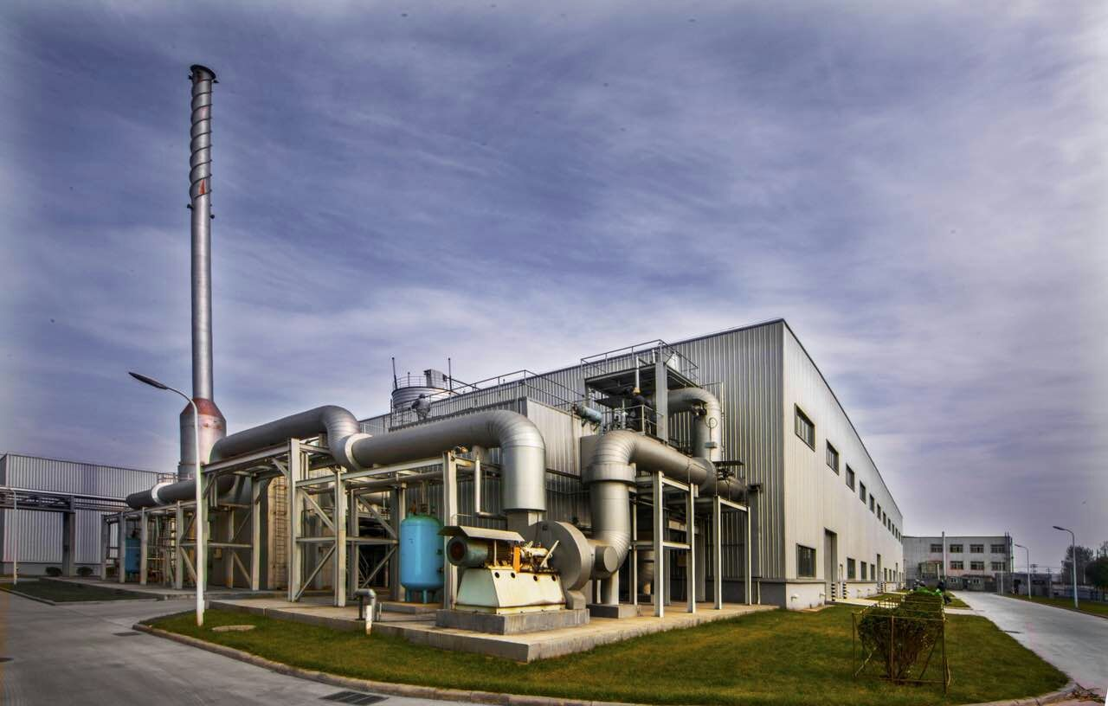烟气净化

## （三）工艺执行标准和物料去向

该工艺采用回转窑高温烧结飞灰处理技术，燃料采用烟煤（现计划改为天然气），窑内最高温度约1250℃，最低温度大于850℃，对焚烧飞灰进行高温烧结处理。烧结渣符合建材基材的指标要求，用于建材生产；烟气净化执行《危险废物焚烧污染控制标准》GB18484-2001），经过净化处理基本达标排放。该项目已稳定运行一年左右。

国家对危险废物无害化产物是否可以直接资源化利用暂未明确，目前国家正在编制飞灰无害化资源化利用标准，估计2019年底左右出台。天津的经验表明，飞灰资源化利用煅烧成各种规格的轻集料（俗称陶粒）建材，主要流向给建材经营商家或者砖厂。

## （四）烟气排放标准

目前该项目的烟气净化工艺执行《危险废物焚烧污染控制标准》GB18484-2001）旧标准，该标准部分指标低于最新标准《危险废物焚烧污染控制标准》GB18484-2014）指标要求，如氮氧化物执行500mg/m3，高于新标准的400mg/m3。据介绍，该公司已制定新标准烟气净化工艺（如下图五），暂未有应用，其工艺经过酸洗提取重金属、钠碱脱酸和污水蒸发结晶等过程，工艺复杂、产物出路未明。目前，广东省正在大气污染物排放超净排放计划，该工艺的稳定达标性、安全性和经济性有待验证。该工艺的二次飞灰（约占飞灰的十分之一），需要稳定化进入填埋场，或者加长工艺进行资源化利用，最终残渣只有0.6%，技术和成本等问题需要考虑。

## （五）投资和运营成本

3万吨/年规模（约90吨/天）项目总投资（不含用地）约4500万元（单吨投资达50万元）、单吨飞灰运行费用约1150元，高于目前飞灰药剂稳定化+填埋工艺，低于飞灰熔融玻璃化技术。

## （六）应用实例

天津市固废集中处置与利用中心项目由天津壹鸣环境科技股份有限公司投资建设和运营。该项目投资1.3亿元，建设用地62262㎡，建设有两条4.6万吨/年飞灰回转窑高温烧结生产线，年处理能力9.2万吨。目前项目主要处理来自天津市和北京市产生的生活垃圾焚烧飞灰，每天处理量约300吨。

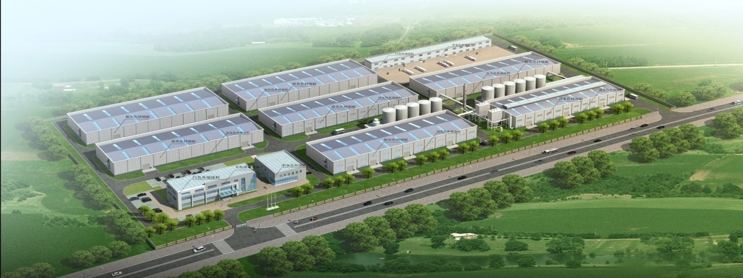

天津市固废集中处置与利用中心项目全景图

该项目设计是以煤为燃料设计，现天津市和广州市均已取消以煤为燃料。该项目目前正计划改造为以天然气为燃料的工艺。燃料的变更对工况的影响有待验证。

# 二、广州希奕餐厨垃圾高温好氧微生物处理技术

## （一）研发单位

**广州希奕餐厨降解设备有限公司**是专业的餐厨垃圾处理设备制造商，其掌握的高温好氧微生物处理技术是目前国内乃至国际上较为先进的餐厨垃圾处理技术之一，公司在发展过程中秉承“低碳处理、绿色经济”的餐厨垃圾处理理念，努力实现餐厨垃圾处理减量化、无害化、资源化的目标，打造餐厨垃圾处理循环经济产业链，从就地源头处理，到中型的相对集中处理，再到大型的餐厨垃圾处理厂的建设，推进餐厨垃圾处理进程，为餐厨垃圾处理工作的推进贡献一份力量。

## （二）技术原理

高温好氧微生物处理技术是近年来逐渐成熟的一种餐厨垃圾生化处理技术，目前在国内、外很多地方都采取了这种新技术，其基本原理是选取自然界生命活力和繁殖能力特别强的高温好氧复合微生物菌种，在生化处理设备中进行高温、高速发酵，使餐厨垃圾中不稳定的有机质得到完全的处理和转化，变为较稳定的腐殖质。

微生物生化处理技术的核心部分就是微生物菌种，希奕公司已筛选到可处理餐厨垃圾的耐高温微生物菌种并制成菌剂—木糠菌，该菌种能有效处理高盐、高油脂、高酸性的餐厨垃圾。木糠菌中的菌种在常温下处于休眠状态，60℃以上能快速生长、繁殖，生长、繁殖过程中分解餐厨垃圾为自身生长提供养分，在处理过程中无需重复添加或更换菌种，这是高温好氧微生物生化处理技术应用的一大优势。该菌剂已经广东省微生物院研究所进一步检测，确认该菌剂可遗传稳定性、菌种有效、对环境安全无害。最后的产出物（降解物）可深加工成有机肥料，也可直接与土壤混合后使用，改善土壤。



希奕餐厨垃圾处理系统（日处理量50 – 200吨）处理工艺流程图

## （三）工艺流程

主要工艺流程：

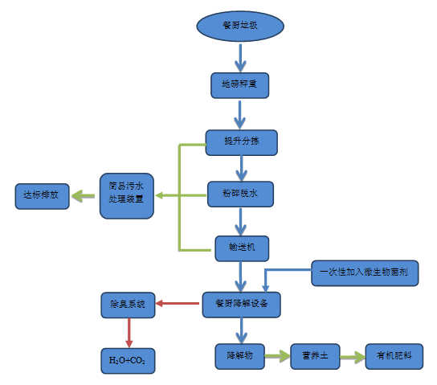

## （四）处理设备

高温好氧微生物处理技术是需要专门的生化处理设备为高温好氧微生物提供合适的生长、繁殖条件，才可以很好的发挥处理作用。希奕餐厨处理设备是根据高温好氧微生物的特性专门设计而成的，主要构造为具有维持温度在60℃以上的降解槽；降解槽内设有搅拌装置及抽风系统，可为微生物提供良好的通风环境，同时抽风系统可将降解槽内微生物活动产生的废气抽入生物除臭过滤装置，生物除臭装置可净化排出的废气，保护周围的空气环境。高温好氧微生物处理技术的主要设备分为四大部分：

1．预处理设备：包括提桶机、分拣机、粉碎机、压榨脱水机、输送机等。这部分机械在垃圾处理量较小的项目中，可以进行有选择的配置，甚至完全不配置。

2．垃圾处理设备：这是最主要的核心设备。垃圾处理量不同，处理设备的规格、型号也不相同。

3．处理的配套设备：包括油水分离机、通风机、供热系统、热回收系统、除臭系统、污水处理系统等等。这部分设备的配置也要视项目而定，并非千篇一律；

4．生产有机肥及提炼生物柴油的设备：这部分设备是否需要配，完全由投资者的需求及条件决定。

## （五）除臭技术

目前，大部分餐厨处理站建在生活垃圾压缩站旁。处理站的臭气来源，主要大部分的异味来自处理站旁生活垃圾压缩站的臭气。针对此臭气，该公司主要采用红外感应智能喷雾除臭系统和负压除臭系统，可迅速消灭异味。

另一部分臭气来自于餐厨垃圾处理后产生的气体。针对此气体，采用洗涤塔喷淋+UV光解+微生物+活性炭吸附，多重除臭工艺并存，可有效保证餐厨处理产生的气体达标排放，现场无异味。

　　1．负压抽风除尘除臭系统

每个卸料口，每个机位的压缩机卸料口上端均设置负压抽风除尘除臭系统抽风口，设计采用一套20000风量负压抽风除尘除臭系统，对以上产生的臭气进行收集，使臭气易产生和散发处形成负压，杜绝恶臭气体的外溢，同时将收集到的气体通过生物滤池塔集中处理，达到排放标准后在对外排放。

负压抽风除尘除臭工艺采用“微生物”降解技术，利用生长在填料上的除臭微生物对臭气中的恶臭物进行吸收和降解从而达到除臭的目的。由于微生物具有细胞个体小、表面积大、吸附性强、代谢类型多样的特点，臭气经过收集系统收集后再通充满活性微生物的滤层，利用微生物细胞对恶臭物质的吸附、吸收和降解功能，将恶臭物质吸附后分解成CO2、H2O、HNO3等简单无机物。

负压抽风除尘除臭系统的核心为高效生物滤塔以及有利于生物附着和生长的填料和除臭微生物优势菌种。在适宜的环境条件下，滤塔中的除臭微生物在填料表面形成生物膜，利用臭气中无机和有机物作为除臭微生物生存的碳源和能源，通过降解异味物质维持其生命活动，将臭气分解为水、二氧化碳和矿物质等无臭物，达到净化废臭气体的目的。

整个生物洗涤除臭系统主要由臭气收集系统、生物滤塔、循环系统、控制系统组成，处理流程如下:

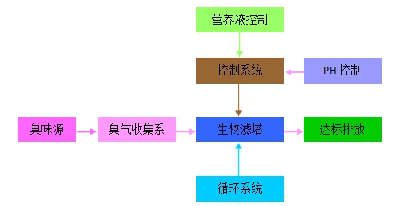

负压抽风除尘除臭流程图

设备构造: 生物洗涤除臭系统呈塔状结构，生物洗涤除臭塔塔体部分成三部分。底部：设置有废气进气口及营养液储箱以及自动调控PH设备；中部：为二级填料部分，循环系统喷淋装置；上部：设有达标气体出气口和气水分离装置。

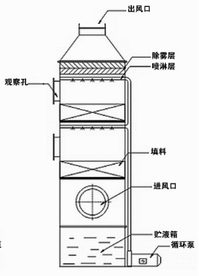

生物洗涤除臭塔

技术亮点:对成分复杂的臭气适应性强，可适应臭气浓度波动范围大的情况下使用。运行费用低、能耗低、噪音低；可靠性高、安全性高、去除效率高、全程为自动控制，不需要专人管理。结构紧凑、新颖、可实现设备与控制分离，实现一键式操作。净化率高，可以全年运行，每天连续运行24h，其处理过程不产生二次污染。而且系统占地面积小，节省土地资源。

　　2．红外感应智能喷雾除臭系统

设计在大厅内设置一套红外感应智能喷雾除臭系统，用于站内除臭。传统上，垃圾转运站的除臭设备的厂家较多依赖于手动操作。除臭剂的配比采用人工操作，比例不精确，费时又费力，占用人工资源，现在随着劳动力成本、除臭药剂成本的增长，转运站除臭设备安装后便无人看管，设备成了摆设。这些尴尬的问题以及多种综合因素，促使除臭设备的设计接受一体化的思想，改为自动化、无人化管理设计，我公司研发的转运站红外感应智能喷雾除除臭机捷先采用微机（PLC）技术控制系统，所有控制采用自动化、无人化管理设计，整个过程由微机（PLC）技术来控制并监测所有的操作，卸料口来料之后红外感应系统接收到信号，智能喷雾除臭机自启动喷雾。

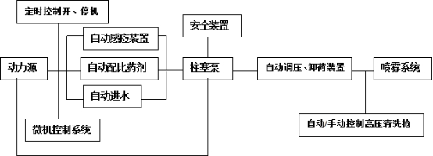

智能喷雾除臭机工艺流程图

## （六）主要技术指标

　　1．微生物使用寿命：设备内用于降解餐厨垃圾的微生物终身使用，无需重复添加或更换。

　　2．减量率：经24小时处理后餐厨垃圾减量率达85%以上。

　　3．废水：

废水排放符合GB8978-1996《污水综合排放指标》要求。

　　4．废气：废气排放符合GB 14554《恶臭污染物排放标准》表1 标准要求及GB 16297 《大气污染物综合排放标准》表2二级标准要求。

　　5．噪声：噪声排放符合《工业企业厂界环境噪声排放标准》（GB 12348-2008 ）2类标准限值。

　　6．产出物资源化利用：产出物可100%资源利用，符合NY525要求。

## （七）技术优点

　　希奕餐厨垃圾处理技术不仅结合微生物处理技术优点，同时也克服了其缺点—需定期添加菌剂。经处理后的产出物是有机肥料的优质原料，克服了餐厨垃圾直接进行好氧堆肥可行性差的缺点。主要的优点如下：

　　1．工艺相对简单，适用性广，对有机垃圾均可降解；

　　2．占地少，处理量大；

　　3．设备投资比较节省；

　　4．设备机械化和自动化程度高，操作简单，管理容易；

　　5．菌种适应能力强，生长、繁殖快，首次添加即可，无需反复添加或更换，无菌种后续费用支出，节约处理成本；

　　6．无需对餐厨垃圾的盐分、油脂、pH值进行调节；

　　7．快速减量，经24小时处理，减量率达85%以上；

　　8．可实现餐厨垃圾处理无害化要求，餐厨处理设备的温度可维持在60℃以上，能杀死病原菌及寄生虫卵；

　　9．无恶臭气体排放，希奕处理设备有配套的生物循环除臭装置，气体排放符合国家环境标准的要求；

　　10．经希奕餐厨降解设备处理后的餐厨垃圾，可以直接配成营养土，或经深加工成有机肥料，完全实现餐厨垃圾的资源化利用目标；

　　11．技术成熟可靠，已建成希奕餐厨处理循环经济产业链，国内外多地已有成功实例。

## （八）应用实例

高温好氧微生物处理技术对垃圾来源要求不高，对有机固体可生化处理的垃圾均可处理，如餐厨垃圾、市场垃圾、畜禽尸体等有机垃圾，因此，可应用于家庭、酒店、食堂、社区、市场、学校、垃圾中转站、垃圾压缩站、畜禽饲养单位、园林单位等。希奕高温好氧微生物处理餐厨降解设备目前在国内外有许多应用案例。

**1．番禺钟村日处理10吨餐厨垃圾**

　　安装地点：钟村街文化广场压缩站 日处理量：10吨

　　垃圾类型：市场垃圾及饭堂餐厨垃圾

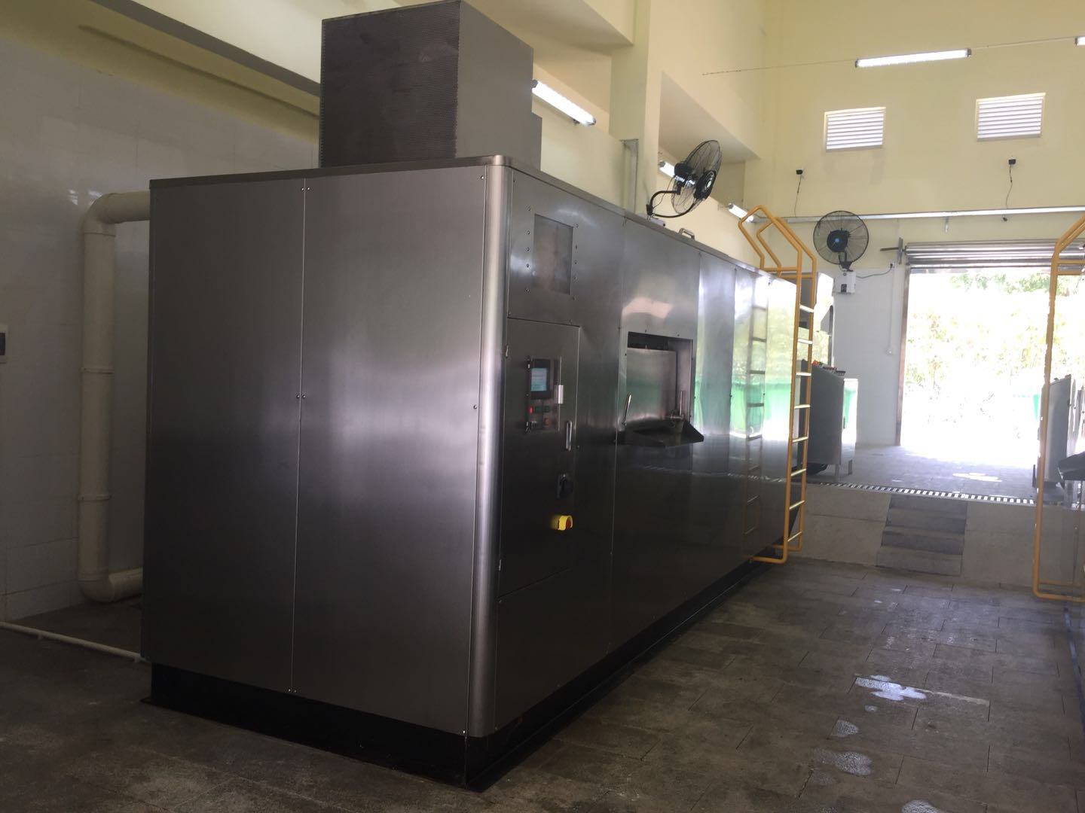

　　２．杭州15吨/天项目介绍

　　安装地点：余杭区 日处理量：15吨

　　垃圾类型：市场垃圾

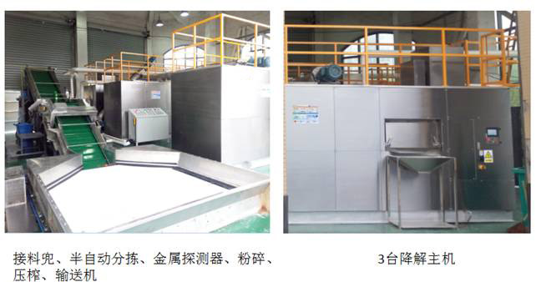

　　３．福建省日处理10吨/天项目

　　安装地点：将乐县某压缩站 日处理量：10吨

　　垃圾类型：市场垃圾及饭堂餐厨垃圾

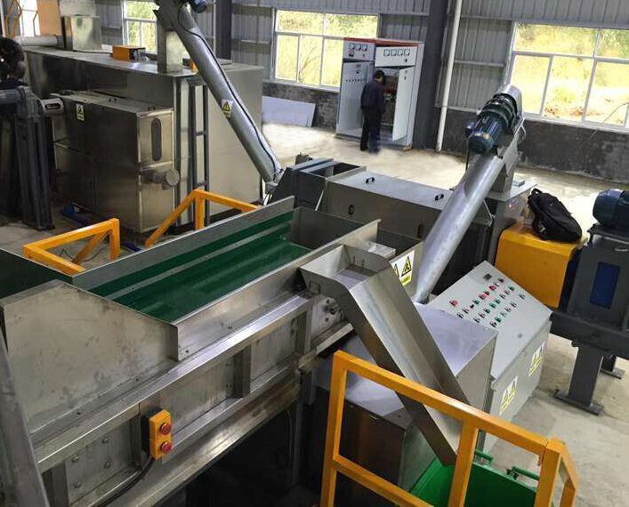

　　４．余杭区日处理10吨/天项目

　　安装地点：余杭区某压缩站 日处理量：10吨

　　垃圾类型：市场垃圾及饭堂餐厨垃圾

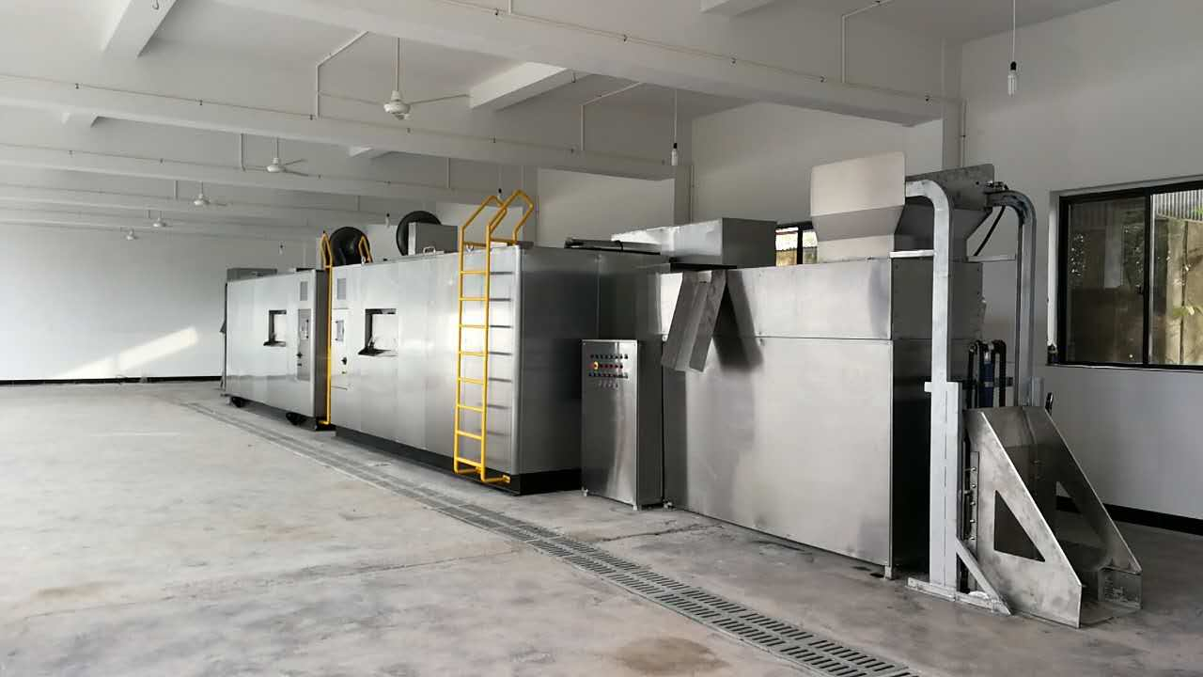

　　５．余杭区日处理2吨/天项目

　　安装地点：余杭区市民之家 日处理量：2吨

　　垃圾类型：饭堂餐厨垃圾

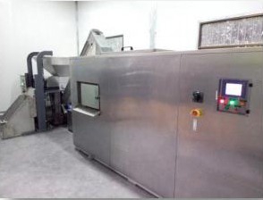

　　６．黄船社区 日处理200kg项目介绍

　　安装地点：广州市黄埔区黄船社区　　日处理量：200kg

　　垃圾类型：居民智能分类后的餐厨垃圾

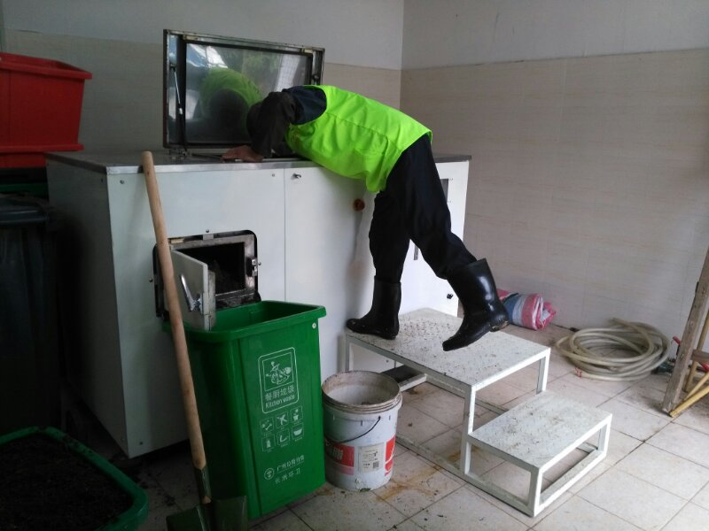

## （九）处理产出物回收利用

　　餐厨垃圾生化处理后，剩余约15%的产出物，这些产出物称之为营养土，可用来改良土壤。即每日处理1吨的餐厨垃圾将产生0.15吨的营养土。每天处理10吨餐厨垃圾，经过生化处理后，大约每天产出1.5吨营养土。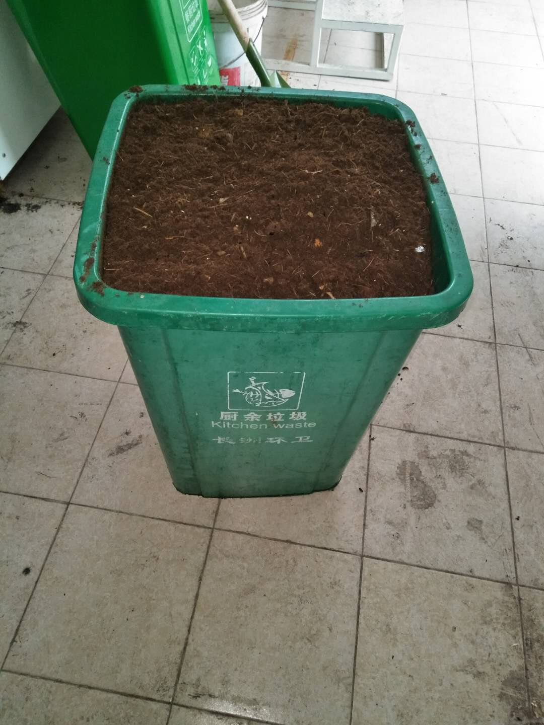

　　这些餐厨垃圾处理后的产出物营养土的有机质含量高，达80%以上，含有氮磷钾养分为5%左右，重金属含量低，安全无毒，可作为有机肥料生产的重要原料之一。生的营养土也可直接用于园林绿化，改良土壤或统一由希奕公司免费回收。